Tổng hợp các mẹo hữu ích cho Google Docs
Nếu chưa biết nhiều về Google Docs thì có lẽ bạn nên thử dùng bộ sản phẩm này. Đây là bộ sản phẩm làm việc hoàn toàn bên trong cửa sổ trình duyệt, tuy có hơi chậm hơn các bộ sản phẩm chạy trên máy trạm cục bộ nhưng bộ sản phẩm này có rất nhiều công cụ hữu dụng và được cung cấp miễn phí.
Không giống như các phát hành phần mềm dành cho máy trạm như Microsoft Office, bộ sản phẩm của Microsoft thường nhận được nâng cấp toàn diện sau chu kỳ vài năm một lần, đối với Google Docs, những thay đổi của sản phẩm này xuất hiện một cách liên tục. Các add-on của Google xuất hiện một cách liên tục từ Google Labs và từ Google Apps Marketplace.
Có rất nhiều bí ẩn mà có lẽ rất nhiều người chưa biết hết về những gì nằm bên dưới Google Docs. Có lẽ do điều đó mà trong bài này chúng tôi muốn giới thiệu cho các bạn 21 mẹo ít được biết đến trong các phần mềm trình diễn, xử lý văn bản, hay trang bảng tính,…
Trước khi bắt đầu các bạn cần phải lưu ý rằng các sản phẩm của Google Docs làm việc tốt nhất trên trình duyệt Chrome của Google hoặc Firefox của Mozilla. Khả năng hoạt động của các sản phẩm trong bộ sản phẩm này bị hạn chế đôi chút trong trình duyệt Internet Explorer của Microsoft.
1. Thực hiện tìm kiếm trong Docs và Gmail cùng nhau
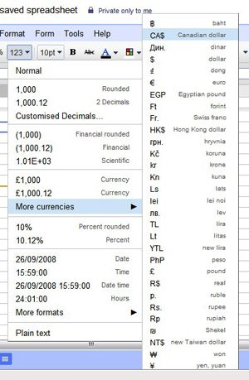
Người dùng có thể làm việc với nhiều kiểu ngoại tệ trong cùng một trang bảng tính bằng cách kích nút More Formats trên thanh công cụ. Tuy nhiên có một điều mà bạn sẽ chắc chắn cảm thấy thú vị hơn là nếu có thể thực hiện hành động tìm kiếm trên cả Gmail và các tài liệu Google của bạn cùng một thời điểm. Câu trả lời ở đây là hoàn toàn có thể, Gmail Labs cung cấp một cách cho phép thực hiện điều đó. Để vào được Labs từ Gmail, kích Settings ở phần bên phải phía trên màn hình, sau đó kích vào liên kết Labs.
Tìm kiếm mục Apps Search; ở đây, kích Enable, sau đó kích nút Save Changes ở phía trên hoặc phía dưới danh sách. Từ lúc này trở về sau, bất cứ tìm kiếm nào thực hiện một yêu cầu tìm kiếm bên trong Gmail, tìm kiếm này sẽ đều được thực hiện đối với tất cả các tài liệu của bạn, các kết quả có trong tài liệu sẽ xuất hiện bên dưới các kết quả Gmail.
2. Làm việc với nhiều loại ngoại tệ trong một trang bảng tính
Để thiết lập một định dạng ngoại tệ cơ bản cho một trang bảng tính, kích File sau đó là Spreadsheet Settings. Thay đổi thiết lập Locale phù hợp với nước liên quan (cho ví dụ như Mỹ sử dụng đôla).
Không quan tâm đến thiết lập Locale được chọn, bạn có thể đánh dấu các ô hoặc một dải ô sẽ được định dạng dưới một kiểu tiền tệ khác. Để thực hiện điều này, đánh dấu các ô đó và kích nút More Formats trên thanh công cụ (nó là nút có ghi ‘123’). Sau đó tìm đến menu More Currencies và chọn kiểu ngoại tệ.
3. Tạo bản vẽ bên trong trình diễn
Trong khi tạo một trình diễn, bạn không cần chuyển sang một thành phần vẽ riêng để tạo bản phác thảo mà thay vì đó kích Insert sau đó là Drawing. Các lệnh này sẽ mở ra một giao diện cho phép vẽ trong một cửa sổ nổi. Khi kết thúc, kích Save và Close để chèn bản vẽ vào trình diễn, nơi bạn có thể định vị cũng như kích thước lại nó.
4. Đặt cố định ảnh vào một vị trí nào đó

Có thể đặt cố định các bức ảnh vào một vị trí nào đó bên trong các tài liệu và phần văn bản phải hiển thị xung quanh chúng. Mặc định, bộ xử lý văn bản của Google Docs chèn các ảnh theo cách chúng di chuyển với văn bản; sự sắp xếp này được biết đến như kiểu định vị theo dòng. Để đặt cứng một ảnh vào trang nào đó nhằm cho nó tồn tại vĩnh viễn dù phần văn bản có thay đổi đầu tiên chọn ảnh và sau đó ở phần dưới kích Fixed, chỉ có một cách để di chuyển bức ảnh là kích vào kéo nó.
5. Backup một cách nhanh chóng tất cả các tài liệu Offline
Nếu thích lưu tất cả tài liệu có trên máy chủ của Google vào ổ cứng cục bộ trên máy tính của mình, hãy di chuyển chuột qua file trong danh sách file trong Google Docs. Tiếp đến, chọn Actions và chọn Download trong menu xuất hiện.
Trong hộp thoại xuất hiện, kích tab All Items. Bạn sẽ thấy mỗi kiểu sẽ có nhiều mục có thể download; nếu thích một mục nào đó, hãy có thể kích nút Download. Các file sẽ được download nằm trong một file .zip.

6. Thu thập dữ liệu trang bảng tính bằng các form
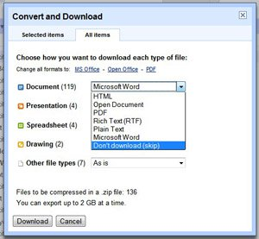
Nếu không muốn để công việc mà bạn thực hiện trên đám mây bạn có thể thực hiện backup các file của Google Docs vào máy tính cục bộ. Đôi khi bạn cũng cần thu thập dữ liệu từ các đồng nghiệp, khách hàng hay các cá nhân riêng lẻ khác. Các form sẽ cho phép bạn nhanh chóng và dễ dàng đạt được những thứ cần thiết này, có thể cung cấp các giao diện đơn giản có thể email đến mọi người hoặc tích hợp trên các trang web.
Để bắt đầu, mở một trang bảng tính mới và chọn Form; sau đó chọn Create a Form. Trong cửa sổ xuất hiện, đánh câu hỏi của bạn vào trường tiêu đề câu hỏi. Bạn có thể cung cấp một đoạn giải thích trong trường trợ giúp nếu muốn, khi đó phần văn bản này sẽ xuất hiện trên câu hỏi trên form. Trong trường Question Type, chọn kiểu câu trả lời mà bạn tìm kiếm. Nếu bạn yêu cầu dữ liệu số, hãy chọn Text.
Để nhập vào một câu hỏi khác, đưa chuột qua Sample Question 2 và kích vào biểu tượng chiếc bút. Sau đó lặp lại cá bước được mô tả ở trên. Để bổ sung thêm nhiều câu hỏi, kích nút Add Item ở phía trên bên trái cửa sổ.
Khi hoàn tất các câu hỏi, gửi email biểu mẫu đến người nhận dự định của nó bằng cách nút Email This Form. Một cách thực hiện khác là, mở danh sách More Actions và chọn Embed để lấy mã HTML dùng chèn vào website.
Bất cứ dữ liệu nào mọi người nhập vào trên biểu mẫu đều sẽ xuất hiện ở phía trên của trang bảng tính. Bạn có thể quản lý hoặc xóa các biểu mẫu bằng cách sử dụng menu Form bên trong trang bảng tính.
7. Chèn liên kết một cách dễ dàng
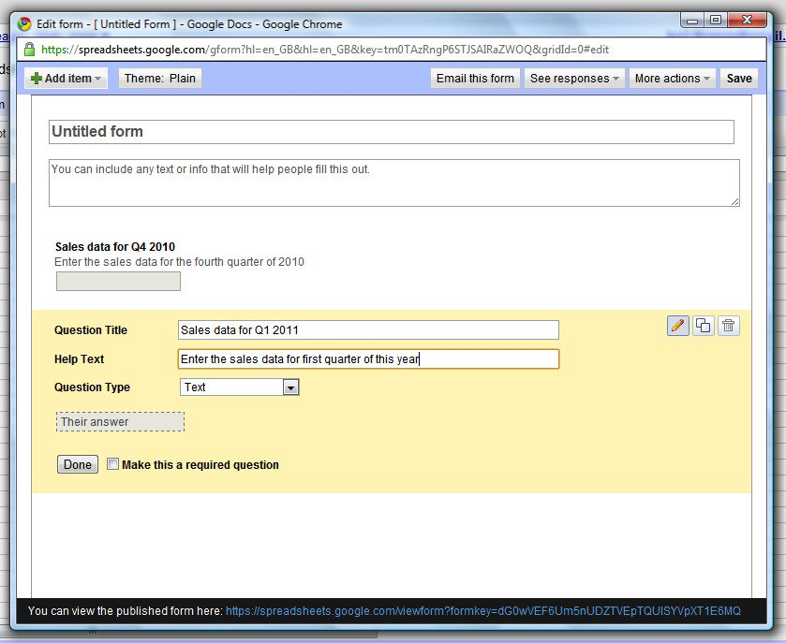
Có thể kích hoạt các form để thu thập dữ liệu từ công chúng mà người tham dự không cho người tham dự thấy trang bảng tính của mình. Cách thường được thực hiện nhất để chèn một siêu liên kết vào văn bản là chọn Insert sau đó Link hoặc nhấn Ctrl-K. Tuy nhiên vẫn còn một tùy chọn khác là kích và kéo một shortcut từ thanh công cụ bookmarks hay thậm chí từ menu bookmarks vào trường To What URL, nơi nó sẽ trở thành một siêu liên kết. Tuy nhiên cần lưu ý phương pháp này chỉ làm việc trong Mozilla Firefox và Google Chrome. Thậm chí bạn còn có thể kéo các liên kết từ thanh công cụ bookmarks và menu bookmarks vào tài liệu để tạo các đoạn siêu liên kết.
8. Tối đa không gian soạn thảo
Bỏ đi thanh công cụ bạn sẽ có một cửa sổ tối đa cho việc soạn thảo, để thực hiện được điều này, hãy chọn View sau đó Hide Controls. Để trở lại trạng thái bình thường trước đó, chỉ cần nhấn Esc.
Bạn có thể kết hợp thiết lập này với chế độ “full-screen” của trình duyệt để sử dụng toàn bộ màn hình cho việc soạn thảo. Để chuyển vào chế độ toàn màn hình trong hầu hết các trình duyệt, bạn nhấn F11 trên bàn phím. Hích con trỏ chuột lên phía trên của màn hình sẽ làm cho menu hiện hữu một lần nữa, kích nút Restore sẽ trả lại cửa sổ thông thường.
9. Khám phá các template
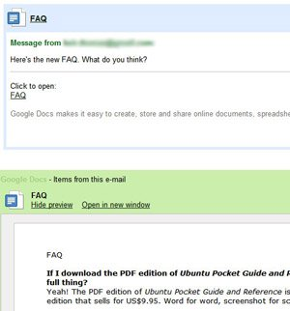
Add-on Previews của Google Labs cho phép bạn có thể xem trước (preview) các tài liệu của mình bên trong Gmail. Bên cạnh đó các công cụ xử lý văn bản và trang bảng tính của Google có đến hàng trăm template, gồm có những template phức tạp cho công việc liên quan đến thuế đến các mục đích đặc biệt khác.
Để xem các template, hãy chọn Create New, sau đó From Template trên trang chủ Docs.
10. Xem trước các tài liệu trong Gmail
Với xem trực tiếp (bên trong cửa sổ Gmail) một tài liệu mà bạn nhận được thông qua email, kích hoạt Google Docs Previews trong Mail add-on trong Google Labs. Để truy cập Labs, chọn Settings, sau đó là Labs. Khi bạn tìm thấy add-on, chọn Enable và sau đó kích Save Settings.

11. Sử dụng các vạch màu để tô màu cho trang bảng tính
Bạn có thể tự động thay đổi màu sắc của các ô bảng tính bằng cách dựa trên nội dung của chúng. Để thực hiện điều này, hãy đánh dấu các ô mà bạn muốn sử dụng màu sắc và chọn Format sau đó là Change Colors with Rules.
Từ danh sách sổ xuống trong hộp thoại, chọn tiêu chuẩn mong muốn. Sau đó nhập vào tiêu chuẩn lọc muốn sử dụng vào trường văn bản bên cạnh. Cho ví dụ, để mã màu tất cả các ô có chứa tên "Melvin", hãy chọn Text Contains từ danh sách sổ xuống và nhập melvin vào trường văn bản.
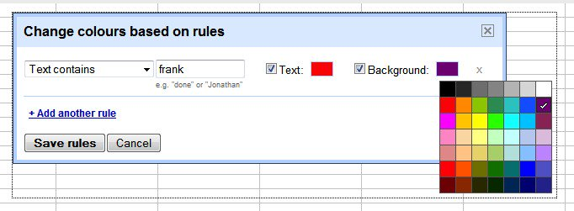
Google cho phép bạn tự động mã màu các ô của trang bảng tính bằng cách dựa trên nội dung của chúng. Sau đó, trong các hộp Text và Background, chọn các màu cho ô mà bạn mong muốn, tiếp đến kích Save Rules khi bạn đã hoàn thành xong phần lựa chọn của mình.
12. Kích và thả ảnh vào biểu mẫu Docs từ desktop
Để chèn một ảnh nào đó vào tài liệu văn bản, kích và thả ảnh từ một thư mục nào đó trên ổ cứng của bạn hay trên desktop vào trong cửa sổ trình duyệt. Cách thức này chỉ làm áp dụng với Google Chrome và Mozilla Firefox.
13. Sửa các lỗi in ấn nói chung
Nếu thường xuyên mắc lỗi chính tả, bạn có thể sử dụng tính năng tự động sửa lỗi của Google Docs khi soạn thảo bên trong bộ xử lý văn bản. chọn Tools và sau đó Preferences. Trong hộp thoại xuất hiện, nhập vào phần văn bản bị đánh sai trong trường Replace và nhập vào đoạn văn bản được sửa vào trường With. Cho ví dụ, nhiều người đánh sai từ “the” thành “teh”, vì vậy để tránh điều đó bạn có thể nhập vào “teh” trong trường Replace và “the” trong trường With.
14. Tìm kiếm hiệu quả
Bạn có thể định nghĩa các tìm kiếm của mình trong trang chủ bằng cách sử dụng các toán tử, chẳng hạn như, type:spreadsheet, toán tử này sẽ trả lại các kết quả phù hợp từ các trang bảng tính trong phần kết quả tìm kiếm.
15. Sử dụng Bookmark để điều hướng các tài liệu dài
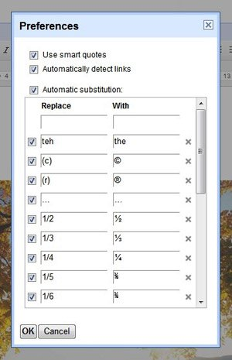
Google Docs có thể sửa các lỗi khi bạn đánh máy. Bên trong các tài liệu xử lý văn bản, bạn có thể định nghĩa các bookmark và sau đó tạo các liên kết để nhảy thẳng đến bookmark. Cách thức này rất hữu dụng khi bạn tạo các trang có chứa bảng.
Để chèn vào một bookmark, chọn Insert sau đó là Bookmark. Để tạo một liên kết cho một bookmark, đánh dấu từ hoặc cụm từ mà bạn muốn mọi người kích để nhảy đến bookmark, sau đó nhấn Ctrl-K. Chọn nút Bookmark trong hộp thoại kết quả và chọn bookmark mà bạn đã tạo trước.

16. Chia sẻ các file Docs với người dùng không có tài khoản Google
Bạn có thể chia sẻ thậm chí với những người không có tài khoản Google trong việc xem và chỉnh sửa tài liệu của mình. Để chia sẻ một file, kích biểu tượng móc khóa bên cạnh tiêu đề tài liệu ở góc phía trên bên trái cửa sổ. Trong hộp thoại xuất hiện, chọn Changebên cạnh mục Private trong danh sách. Trong hộp thoại mới, chọn Public on the Webhoặc Anyone with the Link. Nếu muốn người xem có thể chỉnh sửa tài liệu cũng như có thể xem nó, hãy tích vào mục Allow Anyone to Edit. Sau đó kích nút Save và copy, paste liên kết vào một hoặc nhiều email.
17. Đánh dấu sao cho nhiều tài liệu một lần
Việc chèn thêm một hình ngôi sao vào tài liệu nào đó là một cách hữu dụng trong việc tạo các mục trong danh sách trang chủ. Trên trang chủ Docs, bạn có thể chèn thêm các hình ngôi sao cho nhiều file bằng cách chọn chúng theo cách: Giữ phím Ctrl hoặc Shift khi bạn chọn tên file. Sau đó thả tên file vào phần trên của mục Starred trong danh sách bộ lọc phía trên bên trái của giao diện.
18. Tìm các thông tin chi tiết kỹ thuật của đoạn video
Kích phải vào thumbnail preview của bất cứ file video nào trên trang chủ và chọn Show Video Info bạn có thể thấy được các chi tiết kỹ thuật về file, chẳng hạn như độ phân giải của nó.
19. Sử dụng bộ soạn thảo văn bản để tạo trang web
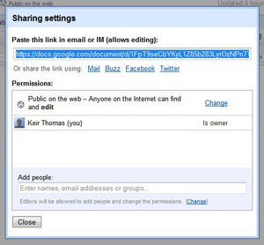
Thậm chí cả những người không sử dụng Google Docs cũng có thể chia sẻ file với bạn. Nếu cảm thấy phức tạp với các phần mềm thiết kế website hay HTML thì bạn có thể sử dụng trình soạn thảo của Google để tạo ra những trang web đơn giản. Để chèn vào một bức ảnh, bạn chỉ cần kích và kéo chúng vào cửa sổ trình duyệt, như đề cập ở trên; chèn các liên kết bằng cách đánh dấu đoạn văn bản hoặc file ảnh và nhấn Ctrl-K.
Khi tạo một trang web, kích File, sau đó là Download As và HTML (Zipped) để download dữ liệu. Thư mục kết quả sẽ có một file HTML cùng với một thư mục chứa các file hỗ trợ. Sửa lại tên của file HTML là index.html, sau đó upload file và thư mục các file hỗ trợ lên trang web của bạn.
20. Lưu bản vẽ dưới biểu mẫu có thể mở rộng
Nếu bạn tạo một bản vẽ trong Google Docs và muốn download nó để sử dụng offline, khi đó hãy chọn tùy chọn SVG từ menu File, Download As. Sau khi thực hiện thao tác này bạn sẽ tạo được một file có thể phóng to hay thu nhỏ mà không hề ảnh hưởng đến chất lượng, không giống như các file JPEG và PNG.
21. Sử dụng nhiều tài khoản
Một tính năng mới được bổ sung gần đây vào Gmail cho phép người dùng có nhiều tài khoản Gmail có thể chuyển qua lại giữa các địa chỉ email mà không cần phải đăng nhập và đăng xuất. Để kích hoạt tính năng này, chọn My Account ở góc phía trên bên phải trang Gmail và kích nút Edit bên cạnh Multiple Sign-On. Sau đó kích nút On và Save.
Từ lúc này trở về sau, bạn có thể chuyển đổi giữa các tài khoản của mình bằng cách kích vào mũi tên chỉ xuống bên cạnh địa chỉ email nằm ở phía trên bên phải màn hình. KíchSign in to Another Account để thêm vào một tài khoản mới, tuy nhiên cần biết rằng bạn chỉ được phép có tối đa ba tài khoản.
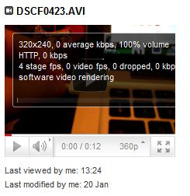
Kích phải vào một preview của file video nào đó sẽ hiển thị cho bạn các thông tin kỹ thuật chi tiết về nó, chẳng hạn như độ phân giải. Tuy nhiên, Google Docs không làm việc với nhiều đăng ký. Nó chỉ duy trì đăng nhập tài khoản chính của bạn, đây là form mà bạn đã kích hoạt nhiều đăng ký (Tài khoản này sẽ có từ Default situated trong danh sách các đăng nhập). Nếu kích vào một liên kết tài liệu chia sẻ nào đó bên trong email từ các tài khoản khác, bạn sẽ thấy nhắc nhở rằng mình không có đặc quyền truy cập file đó.

